IT行业薪资分析
桂鸿浩1¹
1 大连理工大学 辽宁省 大连市 116000
1248614358@qq.com
摘 要 为了解薪资构成、层级/等级划分、基本概念，从薪酬构成、等级匹配说明、名词解释出发研究，参与调研样本分析，按着相似性，先进性的原则来选择，对参与调研的企业数据进行个层次的分析，针对性制定薪酬策略，有效管理人才，了解外部市场每一层级薪酬范围，展示报告涉及的各项内容（人均工资、调薪情况、涨幅分析、离职分析、毕业生起薪、年度总现金等级分析、薪酬结构分析、福利 补贴分析、中长期激励分析等）。对调研行业部分核心岗位数据进行分析，核心岗位分析（薪酬水平、需求量、月薪分析等）。
关键词： IT；薪资变化；薪资构成；薪资管理

- 介绍
在现代企业的发展中，人才扮演着越来越重要的角色。 企业拥有高素质、高质量的人才，是在激烈的市场竞争中取胜的关键。 如何激励和管理这类员工，是现代企业面临的普遍问题，也是值得深刻讨论的问题。 而薪酬管理是企业管理的重要方面，科学合理的薪酬制度能为企业激励和留住人才。 西方在薪酬方面的研究一直处于领先地位， 而跨国企业更是在实践中形成了科学合理有效的薪酬制度，这对于中国的企业有很大的借鉴意义。IT 企业是高科技人才密集的行业，本文以跨国 IT 企业为研究对象，在分析其薪酬制度的基础上，重点提炼出其科学高效的薪酬构成因素，进一步分析其薪酬结构的全面性和适用性，为我国广大的 IT 企业提供参考和借鉴。至于为什么选择跨国 IT 企业作为研究对象，是因为跨国企业的规模一般都比较大，在全球各个区域都有分公司或办事处。 各项规章制度比较完善、透明，清晰，其薪酬制度设计理念先进合理，在全球推广的实践中也不断进行着调整改进。目前中国的大型企业都有走出亚洲，走向全球的趋势，如华为，阿里巴巴，腾讯等，他们会在全球的各个国家和地区建立分公司和办事处。 而跨国企业的薪酬制度，可以为他们提供很多的借鉴[1]。
- 薪资构成
  - 薪资项目
主要由基本工资、各类补贴、绩效奖金、利等构成，详细见图1
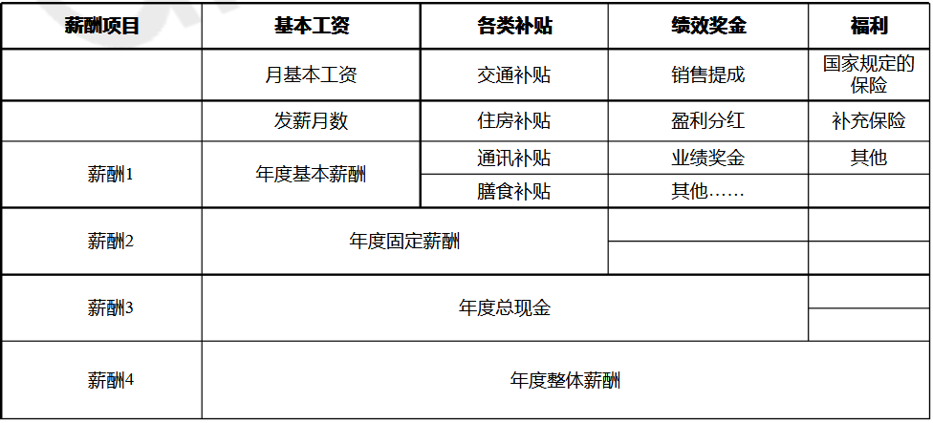
图1：薪资构成表
1、基本工资[1]。 基本工资是薪酬结构的主体，企业根据不同岗位所创造的价值以及重要性，确定不同的工资标准。不同岗位，不同职级之间的基本工资范围不同，但是在很多情况下会有重叠。 IT 企业在确定基本工资时，除了要考虑岗位本身的因素外， 也要参考同行业竞争对手的薪资水平，企业的经营状况，当地的生活水平等。
2、绩效奖金。 绩效奖金是薪酬设计中较复杂的部分，企业要根据不同类型的岗位，以及员工完成工作任务的指标，设定不同的绩效激励权重。 绩效奖金可以有效的激励员工提高绩效，奖励业绩好的员工，惩罚业绩差的员工。
3、津贴。 企业为了保证员工工资水平不受物价影响而支付各种各样的补贴，以及为了补偿员工额外或特别的劳动而发放津贴。IT 企业为了保证员工的工资可以满足日常生活需要， 会发放各种各样的补贴及津贴。 主要有交通补贴，餐费补贴、房屋补贴、高温津贴、出差补贴等。
  - 行业人均薪资
可以看出一线城市工资均比二三线城市工资高，而不论是几线城市工资年薪最低也接近8万，一线城市更是在10万左右。而毕业生起薪方面，月薪也基本在5000左右
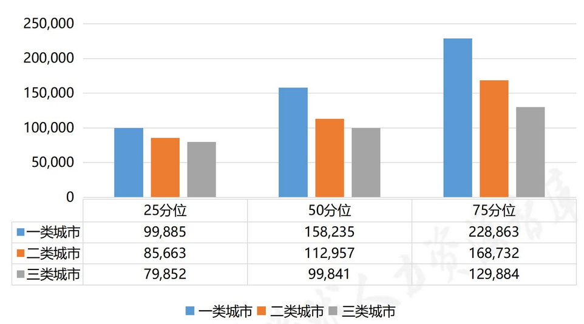
图2：行业人均薪资
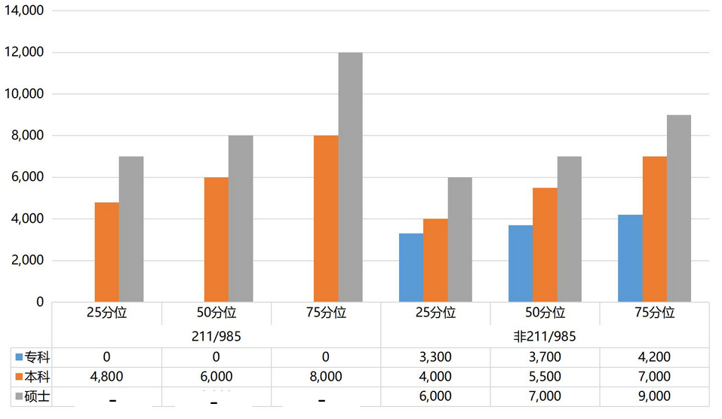
图3：毕业生起薪
- 研究方法
薪酬等级Salary Grade[4]：将具有相对同等岗位价值的工资划分到一个等级中去，在一个工资等级中，所有的工资具有同一薪酬浮动范围。本报告等级为：1级至22级，共22等级。
25分位值：表示有25%的数据小于此数值，反映市场的较低端水平。
50分位值（中位值）：表示有50%的数据小于此数值，反映市场的中等水平。
75分位值：表示有75%的数据小于此数值，反映市场的高端水平。
- 薪酬体系设计的目标和原则
1、公平性。包括内部公平性和外部公平性。内部公平性是员工将自己的工资和企业内部其他员工的工资进行比较，是公平的。外部公平性是本企业与行业内其他企业相比，其提供的工资具有一定的公平性和吸引性，从而可以吸引更多的人才。公平性原则是薪酬制度发挥作用的基础，也是其产生激励性的保障。
2、激励性。根据岗位，绩效能力差别确定薪酬的差别，以体现薪酬分配的导向原则。薪酬中浮动的部分应该体现出每个员工完成工作指标任务，以及为公司做贡献的程度。企业根据员工的完成工作任务程度，制定不同的薪资激励制度，以体现差别化。从而激励业绩好的员工，惩罚业绩差的员工，保持员工的活力，以提高企业整体竞争力。
3、外部竞争性。企业的薪酬在市场中应该处于什么样的水平，要根据企业的支付能力，所需人才的可获得性等具体条件来确定。企业在确定薪酬水平时，要具有一定的外部竞争力。即与行业内的其他公司相比，薪酬水平持平或者略高于市场平均水平，以便能吸引更优秀的人才。
4、战略导向性。在进行企业薪酬设计时，必须从企业的战略出发，制定出符合企业战略发展要求的薪酬制度。企业经营者应从战

结论
企业冲突管理是企业管理当中的重要环节之一，它关系到企业的快速成长和长远发展， 每个企业都需要正确地认识到并将其重视起来。 企业管理人员需要利用好冲突管理，将冲突变成动力、化压力为动力，让企业和员工实现更好地发展。

参考文献
[1]Analysis on salary system of multinational IT enterprises.跨国 IT 企业薪酬体系分析.杨晓瑜（中国人民大学）
[2] 张煜:跨国 IT 企业的薪酬体系特点与分析[J]中国市场，2010,18（1）
[3] 王少东:薪酬管理[M]清华大学出版社，2009.
[4] 2018-2019年互联网及IT行业薪酬调研报告. https://wenku.baidu.com/view/60ac468ba3c7aa00b52acfc789eb172dec639946.html

